**Автономная некоммерческая профессиональная образовательная организация**

**«КАЛИНИНГРАДСКИЙ КОЛЛЕДЖ УПРАВЛЕНИЯ»**

|  |  |
| --- | --- |
|  | Утверждено  Учебно–методическим советом Колледжа  протокол заседания  № 38 от 31.01.2022 г. |

**РАБОЧАЯ ПРОГРАММА ДИСЦИПЛИНЫ**

**ТЕХНИЧЕСКАЯ ИНВЕНТАРИЗАЦИЯ ОБЪЕКТОВ НЕДВИЖИМОСТИ**

**(ОП.17)**

|  |  |
| --- | --- |
| По специальности | **21.02.05 Земельно-имущественные отношения** |
| Квалификация | **Специалист по земельно-имущественным отношениям** |
| Форма обучения | **очная** |
|  |  |
| Рабочий учебный план по специальности утвержден директором 09.12.2021 г. |  |

Калининград

**Лист согласования рабочей программы дисциплины**

Рабочая программа дисциплины «Техническая инвентаризация объектов недвижимости» разработана в соответствии с ФГОС СПО по специальности 21.02.05 Земельно-имущественные отношения, утвержденным приказом Министерства образования и науки Российской Федерации от 12 мая 2014 г. № 486.

Рабочая программа дисциплины рассмотрена и одобрена на заседании Учебно-методического совета колледжа, протокол № 38 от 31.01.2022 г.

Регистрационный номер _____

|  |  |  |
| --- | --- | --- |
|  | **Содержание** | Стр. |
| 1 | Цели и задачи освоения дисциплины | 4 |
| 2 | Место дисциплины в структуре ОПОП | 4 |
| 3 | Перечень планируемых результатов обучения по дисциплине (модулю), соотнесенных с планируемыми результатами освоения образовательной программы | 4 |
| 4 | Объем, структура и содержание дисциплины в зачетных единицах с указанием количества академических/астрономических часов, выделенных на контактную работу обучающихся с преподавателем (по видам занятий) и на самостоятельную работу обучающихся. | 5 |
| 5 | Перечень образовательных (информационных) технологий, используемых при осуществлении образовательного процесса по дисциплине, включая перечень программного обеспечения, современных профессиональных баз данных и информационных справочных систем | 11 |
| 6 | Оценочные средства и методические материалы по итогам освоения дисциплины | 12 |
| 7 | [Основная и дополнительная учебная литература и электронные образовательные ресурсы, необходимые для освоения дисциплины](../../../G:%5C%D0%A0%D0%90%D0%91%D0%9E%D0%A7%D0%90%D0%AF%20%D0%9F%D0%A0%D0%9E%D0%93%D0%A0%D0%90%D0%9C%D0%9C%D0%90%2010%20%D1%8F%D0%BD%D0%B2%D0%B0%D1%80%D1%8F%5C%D0%9F%D0%BE%D0%BB%D0%BE%D0%B6%D0%B5%D0%BD%D0%B8%D0%B5%20%D0%BF%D0%BE%20%D0%A0%D0%9F%20%D0%BF%D0%BE%D0%BB%D0%BD%D0%BE%D0%B5.docx#bookmark16) | 12 |
| 8 | Дополнительные ресурсы информационно-телекоммуникационной сети «Интернет» необходимые для освоения дисциплины | 13 |
| 9 | Требования к минимальному материально-техническому обеспечению, необходимого для осуществления образовательного процесса по дисциплине | 13 |
| 10 | Приложение 1. Оценочные средства для проведения входного, текущего, рубежного контроля и промежуточной аттестации обучающихся по дисциплине и методические материалы по ее освоению. | 14 |

**1. Цели и задачи освоения дисциплины**

Цели:формирование системы базовых знаний и навыков для проведения оценки технического состояния зданий и проведения технической инвентаризации объектов недвижимости.

Задачи:

изучить особенности формирования отчётной документации по оценке технического состояния в соответствии с требованиями нормативной документации;

усвоить последовательность процесса оценки технического состояния зданий и сооружений;

овладеть навыками точной оценки технического состояния зданий и сооружений;

изучить особенности заполнения форм технического учёта объектов недвижимости.

**2. Место дисциплины в структуре ОПОП**

Дисциплина «Техническая инвентаризация объектов недвижимости» относится к общепрофессиональным дисциплинам профессионального учебного цикла.

Изучается на втором курсе в четвёртом семестре. Промежуточная аттестация в форме экзамена.

В результате освоения дисциплины обучающийся должен

**уметь:**

понимать значение технической инвентаризации объектов недвижимости,

производить необходимые расчетно-графические работы,

производить соответствующие обмеры и специальные съемки,

осуществлять контроль проведенных работ, порядок хранения документов;

**знать:**

сущность технической инвентаризации объектов недвижимого имущества,

единицы технической инвентаризации,

принципы организации и порядок производства работ,

основы технического описания здания, строения, сооружения.

**3. Перечень планируемых результатов обучения по дисциплине (модулю), соотнесенных с планируемыми результатами освоения образовательной программы**

Результатами освоения рабочей программы учебной дисциплины является овладение студентами следующими компетенциями:

ОК 1. Понимать сущность и социальную значимость своей будущей профессии, проявлять к ней устойчивый интерес.

ОК 3. Организовывать свою собственную деятельность, определять методы и способы выполнения профессиональных задач, оценивать их эффективность и качество.

ПК 1.1. Составлять земельный баланс района.

ПК 1.2. Подготавливать документацию, необходимую для принятия управленческих решений по эксплуатации и развитию территорий.

ПК 1.3. Готовить предложения по определению экономической эффективности использования имеющегося недвижимого имущества.

ПК 1.4. Участвовать в проектировании и анализе социально-экономического развития территории.

ПК 1.5. Осуществлять мониторинг земель территории.

ПК 2.4. Осуществлять кадастровый и технический учет объектов недвижимости.

ПК 4.1. Осуществлять сбор и обработку необходимой и достаточной информации об объекте оценки и аналогичных объектах.

ПК 4.5. Классифицировать здания и сооружения в соответствии с принятой типологией.

**4. Объем, структура и содержание дисциплины в зачетных единицах с указанием количества академических часов, выделенных на контактную работу обучающихся с преподавателем (по видам занятий) и на самостоятельную работу обучающихся**

**4.1 Объем дисциплины**

Таблица 1 – Трудоемкость дисциплины

|  |  |
| --- | --- |
| Объем дисциплины | Всего часов |
| Объем образовательной нагрузки | 68 |
| В том числе: |  |
| контактная работа обучающихся с преподавателем | 52 |
| 1. По видам учебных занятий: |  |
| Теоретическое обучение | 16 |
| Практические занятия | 26 |
| Промежуточной аттестации обучающегося – экзамен | 4 |
| 2. Консультации | 6 |
| 3. Самостоятельная работа обучающихся: | 16 |
| Подготовка к экзамену | 10 |

**4.2. Структура дисциплины**

Таблица 2 – Структура дисциплины

|  |  |  |  |  |  |  |  |  |
| --- | --- | --- | --- | --- | --- | --- | --- | --- |
| № п/п | Раздел дисциплины | Семестр | Неделя семестра | Всего | Виды учебной работы, включая  самостоятельную работу обучающихся и трудоемкость  (в часах ауд/астр ) | | | Вид контроля |
| Лекции | Практ. зан. | СРС |
| 1. | Тема 1. Основные  положения о техническом  учете и инвентаризации  объектов недвижимости. | IV | 1,2 | 4 | 2 | 2 | - | Входной контроль  Текущий контроль |
| 2. | Тема.2.  Организация и  проведение работ при  технической  инвентаризации | IV | 3-4 | 4 | 2 | 2 | - | Текущий контроль |
| 3. | Тема.3. Объекты  технической  инвентаризации объектов  недвижимости | IV | 5-6 | 4 | 2 | 2 | - | Текущий контроль |
| 4. | Тема 4. Исполнительная  и учетная документация | IV | 7-8 | 6 | 2 | 4 | - | Текущий контроль |
| 5. | Тема 5. Техническая инвентаризация отдельно стоящих знаний. Конспект  технической  инвентаризации отдельно  стоящих зданий | IV | 9-10 | 12 | 2 | 4 | 6 | Рубежный контроль Текущий контроль |
| 6 | Тема 6. Определение  объемов здания, строения,  жилого помещения.  Определение и описание  технического состояния и  физического износа  объекта | IV | 11-12 | 6 | 2 | 4 | - | Текущий контроль |
| 7. | Тема 7. Экономическая  оценка объектов  недвижимости | IV | 13-14 | 6 | 2 | 4 | - | Текущий контроль |
| 8. | Тема 8.  Техническая  инвентаризация  комплекса недвижимого  имущества | IV | 15-16 | 6 | 2 | 4 | - | Текущий контроль |
|  | Консультации |  |  | 6 |  |  |  |  |
| Экзамен (4 часа) | |  |  | 14 |  |  | 10 | Промежуточная аттестация |
| **Всего** | |  |  | **68** | **16** | **26** | **16** |  |

**4.3. Содержание дисциплины, структурированное по темам (разделам)**

**4.3.1. Теоретические занятия - занятия лекционного типа**

Таблица 3 – Содержание лекционного курса

|  |  |  |  |  |  |
| --- | --- | --- | --- | --- | --- |
| №  п/п | Наименование раздела (модуля) дисциплины, темы | Содержание | Кол-во часов | Виды занятий:  по дидактическим задачам/ по способу изложения учебного материала | Оценочное средство* |
| 1 | Тема 1. Основные  положения о техническом  учете и инвентаризации  объектов недвижимости | История развития технической инвентаризации в РФ и в зарубежных странах. Технический учет и техническая инвентаризация. Опыт зарубежных стран в технической инвентаризации объектов недвижимости. | 2 | проблемная лекция / лекция – дискуссия / лекция – визуализация | устный опрос |
| 2 | Тема.2.  Организация и  проведение работ при  технической  инвентаризации | Функции, задачи и схема документооборота в органах технической инвентаризации Аккредитация организаций, осуществляющих технический учет и техническую инвентаризацию объектов капитального строительства. Нормативно-правовые основы технического учета и инвентаризации объектов недвижимости. Последовательность работ при технической инвентаризации объектов недвижимости. | 2 | проблемная лекция / лекция – дискуссия / лекция – визуализация | устный опрос |
| 3 | Тема.3. Объекты  технической  инвентаризации объектов  недвижимости | Классификация объектов технической инвентаризации | 2 | проблемная лекция / лекция – дискуссия / лекция – визуализация | устный опрос |
| 4 | Тема 4. Исполнительная  и учетная документация | Технические паспорта, оценочная и иная учетно-техническая документация. | 2 | проблемная лекция / лекция – дискуссия / лекция – визуализация | устный опрос |
| 5 | Тема 5. Техническая инвентаризация отдельно стоящих знаний. Конспект  технической  инвентаризации отдельно  стоящих зданий | Внешний и внутренний обмеры строения. Составление абриса на строение. Построение поэтажного плана. Подсчет площадей зданий и составление экспликации к поэтажному плану. Высоты в помещениях, зданиях, строениях и методы их определения. | 2 | проблемная лекция / лекция – дискуссия / лекция – визуализация | устный опрос |
| 6 | Тема 6. Определение  объемов здания, строения,  жилого помещения.  Определение и описание  технического состояния и  физического износа  объекта | Определение объемов здания, строения, жилого помещения и технического состояния, и физического износа объекта. | 2 | проблемная лекция / лекция – дискуссия / лекция – визуализация | устный опрос |
| 7 | Тема 7. Экономическая  оценка объектов  недвижимости | Определение инвентаризационной стоимости. Расчет восстановительной стоимости. Расчет действительной стоимости. | 2 | проблемная лекция / лекция – дискуссия / лекция – визуализация | устный опрос |
| 8 | Тема 8.  Техническая  инвентаризация  комплекса недвижимого  имущества | Основные определения. Подход к технической инвентаризации домовладения. Подход к технической инвентаризации производственных комплексов. Подход к технической инвентаризации отдельных инженерных сооружений. | 2 | проблемная лекция / лекция – дискуссия / лекция – визуализация | устный опрос |
| **Всего** | | | **16** |  |  |

**4.3.2. Занятия семинарского типа**

Таблица 4 – Содержание практического (семинарского) курса

|  |  |  |  |  |
| --- | --- | --- | --- | --- |
| №  п/п | Темы практических занятий. | Кол-во часов | Форма проведения занятия | Оценочное средство* |
| 1 | Тема 1. Практическое занятие № 1. Основные положения о техническом учете и инвентаризации объектов недвижимости. | 2 | Практикум | Устный опрос |
| 2 | Тема 2. Практическое занятие № 2. Организация и проведение работ при технической инвентаризации. | 2 | Практикум | Устный опрос |
| 3 | Тема 3. Практическое занятие № 3. Объекты технической инвентаризации объектов недвижимости. | 2 | Практикум | Устный опрос |
| 4 | Тема.4. Практическое занятие № 4. Исполнительная и учетная документация. | 2 | Практикум | Устный опрос |
|  | Тема 4. Практическое занятие № 5. Заполнение инвентарного дела: состав, формирование, группировка, хранение, внесение текущих изменений, | 2 | Практикум | Устный опрос |
| 5 | Тема 5. Практическое занятие № 6. Техническая инвентаризация отдельно стоящих знаний. Конспект технической инвентаризации отдельно стоящих зданий. | 2 | Практикум | Устный опрос |
|  | Тема 5. Практическое занятие № 7.  Обмер помещения и составление абриса и поэтажного плана | 2 | Практикум | Устный опрос |
| 6 | Тема 6. Практическое занятие № 8. Определение объемов здания, строения, жилого помещения. Определение и описание технического состояния и физического износа объекта. | 2 | Практикум | Устный опрос |
|  | Тема 6. Практическое занятие № 9. Определение объемов здания, строения, жилого помещения и технического состояния, и физического износа объекта. | 2 | Практикум | Устный опрос |
| 7 | Тема 7. Практическое занятие № 10. Экономическая оценка объектов недвижимости. | 2 | Практикум | Устный опрос |
|  | Тема 7. Практическое занятие № 11. Расчет инвентаризационной, восстановительной стоимости, расчет действительной стоимости. | 2 | Практикум | Устный опрос |
| 8 | Тема 8. Практическое занятие № 12. Техническая инвентаризация комплекса недвижимого имущества. | 2 | Практикум | Устный опрос |
|  | Тема 8. Практическое занятие № 13. Подходы к технической инвентаризации  недвижимого имущества. | 2 | Практикум | Устный опрос |
| **Всего** | | **26** |  |  |

**4.3.3. Самостоятельная работа**

Таблица 5 – Задания для самостоятельного изучения

|  |  |  |  |
| --- | --- | --- | --- |
| №  п/п | Тема | Кол-во часов | Оценочное средство* |
|  | Подготовка к рубежному контролю | 6 |  |
| 2. | Подготовка к экзамену. | 10 | экзамен |
| **Всего** | | **16** |  |

**5. Перечень образовательных технологий, используемых при осуществлении образовательного процесса по дисциплине, включая перечень лицензионного программного обеспечения, современных профессиональных баз данных и информационных справочных систем**

**5.1. Образовательные технологии**

При реализации различных видов учебной работы по дисциплине «Техническая инвентаризация объектов недвижимости» используются следующие образовательные технологии:

1. Технологии проблемного обучения: проблемная лекция, практическое занятие в форме практикума.
2. Интерактивные технологии: Лекция «обратной связи» (лекция – дискуссия)
3. Информационно-коммуникационные образовательные технологии: Лекция-визуализация
4. Инновационные методы, которые предполагают применение информационных образовательных технологий, а также учебно-методических материалов, соответствующих современному мировому уровню, в процессе преподавания дисциплины:

- использование медиаресурсов, энциклопедий, электронных библиотек и Интернет;

- решение юридических, экономических (других) задач с применением справочных систем «Гарант», «Консультант +»;

- консультирование студентов с использованием электронной почты;

- использование программно-педагогических тестовых заданий для проверки знаний обучающихся.

**5.2 Лицензионное программное обеспечение:**

В образовательном процессе при изучении дисциплины используется следующее лицензионное программное обеспечение:

1. ОС Windows 7 (лицензии Microsoft Open License (Value) Academic)
2. MS Office 2007 (лицензия Microsoft Open License (Academic))
3. Kaspersky Endpoint Security 10 (лицензия 1C1C 200323-080435-420-499 до 04.04.2021))
4. СПС КонсультантПлюс (договор № ИП 20-92 от 01.03.2020).
5. Контент-фильтрация (договор с ООО «СкайДНС» Ю-04056 от 15 января 2021 года.

**5.3. Современные профессиональные базы данных**

В образовательном процессе при изучении дисциплины используются следующие современные профессиональные базы данных:

1. «Университетская Библиотека Онлайн» - https://biblioclub.ru/.
2. Научная электронная библиотека [eLIBRARY.RU](https://lib.tusur.ru/ru/resursy/bazy-dannyh/elibrary-ru) – <http://www.elibrary.ru/>

**5.4 Информационные справочные системы:**

Изучение дисциплины сопровождается применением информационных справочных систем:

1. Справочная информационно-правовая система «Гарант» (договор № 118/12/11).

2. Справочная информационно-правовая система «КонсультантПлюс» (договор № ИП20-92 от 01.03.2020).

**6. Оценочные средства и методические материалы по итогам освоения дисциплины**

Типовые задания, база тестов и иные материалы, необходимые для оценки результатов освоения дисциплины (в т.ч. в процессе ее освоения), а также методические материалы, определяющие процедуры этой оценки приводятся в приложении 1 к рабочей программе дисциплины.

Универсальная система оценивания результатов обучения выполняется в соответствии с Положением о формах, периодичности и порядке проведения текущего контроля успеваемости и промежуточной аттестации обучающихся в АНПОО «ККУ», утвержденным приказом директора от 03.02.2020 г. № 31 о/д и включает в себя системы оценок:

1) «отлично», «хорошо», «удовлетворительно», «неудовлетворительно»;

2) «зачтено», «не зачтено».

**7.** **Основная и дополнительная учебная литература и электронные образовательные ресурсы, необходимые для освоения дисциплины**

**7.1. Основная учебная литература**

1. Черныш А.С. Основы технической инвентаризации объектов недвижимости [Электронный ресурс]: учебное пособие / А.С. Черныш, Е.П. Даниленко. — Электрон. текстовые данные. — Белгород: Белгородский государственный технологический университет им. В.Г. Шухова, ЭБС АСВ, 2015. — 153 c. — 2227-8397. — Режим доступа: http://www.iprbookshop.ru/49717.html.

**7.2. Дополнительная учебная литература**

1. Картографическое и геодезическое обеспечение при ведении кадастровых работ : учебное пособие / Д. А. Шевченко, А. В. Лошаков, С. В. Одинцов [и др.] ; Министерство сельского хозяйства Российской Федерации, Ставропольский государственный аграрный университет, Кафедра землеустройства и кадастра. – Ставрополь : Ставропольский государственный аграрный университет (СтГАУ), 2017. – 116 с. : ил. – Режим доступа: по подписке. – URL: <https://biblioclub.ru/index.php?page=book&id=485032> – Библиогр. в кн. – Текст : электронный.
2. Матвеева, М. А. Правовое регулирование управления недвижимостью : учебное пособие : [16+] / М. А. Матвеева, Э. А. Шаряпова. – Москва ; Берлин : Директ-Медиа, 2020. – 295 с. – Режим доступа: по подписке. – URL: <https://biblioclub.ru/index.php?page=book&id=574365> – Библиогр.: с. 138-140. – ISBN 978-5-4499-0769-1. – DOI 10.23681/574365. – Текст : электронный.
3. Храпова, Е. В. Оценка и экспертиза объектов недвижимости : учебное пособие : [16+] / Е. В. Храпова, Н. М. Калинина, С. В. Тарута ; Омский государственный технический университет. – Омск : Омский государственный технический университет (ОмГТУ), 2020. – 149 с. : ил., табл., схем. – Режим доступа: по подписке. – URL: <https://biblioclub.ru/index.php?page=book&id=683204> – Библиогр.: с. 125-128. – ISBN 978-5-8149-3112-2. – Текст : электронный..
4. Чеботарев, Н. Ф. Оценка стоимости предприятия (бизнеса) : учебник / Н. Ф. Чеботарев. – 5-е изд., стер. – Москва : Дашков и К°, 2021. – 253 с. : ил., табл. – (Учебные издания для бакалавров). – Режим доступа: по подписке. – URL: <https://biblioclub.ru/index.php?page=book&id=621850> – Библиогр. в кн. – ISBN 978-5-394-04468-7. – Текст : электронный.
5. Экономика недвижимости : учебное пособие : [16+] / О. П. Кузнецова, Д. Ю. Смирнов, С. В. Кузнецова [и др.] ; Омский государственный технический университет. – Омск : Омский государственный технический университет (ОмГТУ), 2020. – 256 с. : табл. – Режим доступа: по подписке. – URL: <https://biblioclub.ru/index.php?page=book&id=683194> – Библиогр. в кн. – ISBN 978-5-8149-3070-5. – Текст : электронный.

**8. Дополнительные ресурсы информационно-телекоммуникационной сети «Интернет», необходимых для освоения дисциплины**

1. <http://biblioclub.ru/> - электронно-библиотечная система «Университетская библиотека ONLINE».
2. [http://lib.usue.ru](http://lib.usue.ru/) – Информационно библиотечный комплекс.
3. http://www.eLIBRARY.RU - научная электронная библиотека
4. http://www.knigafund.ru -Электронная библиотека студента «КнигаФонд»

**9. Требования к минимальному материально-техническому обеспечению, необходимого для осуществления образовательного процесса по дисциплине**

Для изучения дисциплины используется любая мультимедийная аудитория. Мультимедийная аудитория оснащена современными средствами воспроизведения и визуализации любой видео и аудио информации, получения и передачи электронных документов.

Типовая комплектация мультимедийной аудитории состоит из:

мультимедийного проектора,

проекционного экрана,

акустической системы,

персонального компьютера (с техническими характеристиками не ниже: процессор не ниже 1.6.GHz, оперативная память – 1 Gb, интерфейсы подключения: USB, audio, VGA.

Преподаватель имеет возможность легко управлять всей системой, что позволяет проводить лекции, практические занятия, презентации, вебинары, конференции и другие виды аудиторной нагрузки обучающихся в удобной и доступной для них форме с применением современных интерактивных средств обучения, в том числе с использованием в процессе обучения всех корпоративных ресурсов. Мультимедийная аудитория также оснащена широкополосным доступом в сеть «Интернет».

Компьютерное оборудованием имеет соответствующее лицензионное программное обеспечение.

Для проведения занятий лекционного типа предлагаются наборы демонстрационного оборудования и учебно-наглядных пособий, обеспечивающие тематические иллюстрации, соответствующие рабочей учебной программе дисциплин.

Помещения для самостоятельной работы обучающихся оснащены компьютерной техникой с возможностью подключения к сети «Интернет» и обеспечены доступом в электронную информационно-образовательную среду Колледжа.

Учебно-методическая литература для данной дисциплины имеется в наличии в электронно-библиотечной системе «Университетская библиотека ONLINE», доступ к которой предоставлен обучающимся. Электронно-библиотечная система «Университетская библиотека ONLINE» реализует легальное хранение, распространение и защиту цифрового контента учебно-методической литературы для вузов с условием обязательного соблюдения авторских и смежных прав. Электронно-библиотечная система «Университетская библиотека ONLINE» обеспечивает широкий законный доступ к необходимым для образовательного процесса изданиям с использованием инновационных технологий и соответствует всем требованиям ФГОС СПО.

|  |
| --- |
| Приложение 1  к рабочей программе дисциплины «Техническая инвентаризация объектов недвижимости» (ОП.17) |

**ОЦЕНОЧНЫЕ СРЕДСТВА ДЛЯ ПРОВЕДЕНИЯ ВХОДНОГО, ТЕКУЩЕГО, РУБЕЖНОГО КОНТРОЛЯ И ПРОМЕЖУТОЧНОЙ АТТЕСТАЦИИ ОБУЧАЮЩИХСЯ ПО ДИСЦИПЛИНЕ И МЕТОДИЧЕСКИЕ МАТЕРИАЛЫ ПО ЕЕ ОСВОЕНИЮ**

**ТЕХНИЧЕСКАЯ ИНВЕНТАРИЗАЦИЯ ОБЪЕКТОВ НЕДВИЖИМОСТИ**

**(ОП.17)**

|  |  |
| --- | --- |
| По специальности | **21.02.05 Земельно-имущественные отношения** |
| Квалификация | **Специалист по земельно-имущественным отношениям** |
| Форма обучения | **очная** |

Калининград

**6.1. Оценочные средства по итогам освоения дисциплины**

**6.1.1. Цель оценочных средств**

**Целью оценочных средств** является установление соответствия уровня подготовленности обучающегося на данном этапе обучения требованиям рабочей программы по дисциплине «Техническая инвентаризация объектов недвижимости».

**Оценочные средства** предназначены для контроля и оценки образовательных достижений обучающихся, освоивших программу учебной дисциплины «Техническая инвентаризация объектов недвижимости»*.* Перечень видов оценочных средств соответствует рабочей программе дисциплины.

**Комплект оценочных средств** включаетконтрольные материалы для проведения всех видов контроля в форме устного опроса, практических занятий и промежуточной аттестации в форме вопросов и заданий к зачету.

**Структура и содержание заданий**– задания разработаны в соответствии с рабочей программой дисциплины «Техническая инвентаризация объектов недвижимости».

**6.1.2. Объекты оценивания – результаты освоения дисциплины**

**Объектом оценивания** является овладение системой базовых знаний и навыков для проведения оценки технического состояния зданий и проведения технической инвентаризации объектов недвижимости.

**Результатами освоения** дисциплины являются:

В результате освоения дисциплины обучающийся должен

**уметь:**

понимать значение технической инвентаризации объектов недвижимости,

производить необходимые расчетно-графические работы,

производить соответствующие обмеры и специальные съемки,

осуществлять контроль проведенных работ, порядок хранения документов;

**знать:**

сущность технической инвентаризации объектов недвижимого имущества,

единицы технической инвентаризации,

принципы организации и порядок производства работ,

основы технического описания здания, строения, сооружения.

**6.1.3. Формы контроля и оценки результатов освоения**

Контроль и оценка результатов освоения – это выявление, измерение и оценивание знаний, умений и уровня владений формирующихся компетенций в рамках освоения дисциплины. В соответствии с учебным планом и рабочей программой дисциплины «Техническая инвентаризация объектов недвижимости» предусматривается входной, текущий, периодический и итоговый контроль результатов освоения.

**6.1.4. Примерные (типовые) контрольные задания или иные материалы, необходимые для оценки знаний, умений, владений (или опыта деятельности), в процессе освоения дисциплины (модуля, практики), характеризующих этапы формирования компетенций в процессе освоения дисциплины**

**Примерные (типовые) контрольные задания или иные материалы для проведения входного контроля**

**Примерные (типовые) оценочные средства для проведения текущего контроля**

**2.3. Задания для проведения текущего контроля**

**Контрольная работа №1**

1. История развития технической инвентаризации
2. Цели и задачи технического учета и технической инвентаризации
3. Виды технической инвентаризации и технического учета объектов недвижимости
4. Функции, задачи и схема документооборота в органах технической инвентаризации
5. Аккредитация организаций, осуществляющих технический учет и техническую инвентаризацию объектов недвижимости
6. Нормативно-правовые основы технического учета и инвентаризации объектов недвижимости
7. Единый государственный реестр. Порядок формирования ЕГР
8. Обмер здания
9. Порядок составления абриса
10. Правила подсчета и округления площадей и строительного объема зданий
11. Определение и описание технического состояния и физического износа объекта
12. Переустройство и перепланировка жилого помещения
13. Контроль работ по инвентаризации зданий, строений, жилых помещений
14. Исправление технических ошибок, допущенных при проведении технической инвентаризации

**Контрольная работа №2**

1. Абрис земельного участка
2. Межевание земельного участка
3. Согласование границ земельного участка со смежными землепользователями
4. Присвоения литеров зданиям, строениям и сооружениям
5. Расчет инвентаризационной стоимости
6. Порядок хранения документации в органах технической инвентаризации
7. Выдача и возврат дел. Инвентаризация архива
8. Составление технического паспорта на жилой дом
9. Понятие и содержание кадастра недвижимости
10. Порядок кадастрового учета объектов капитального строительства
11. Состав необходимых для кадастрового учета документов
12. Требования, предъявляемые к графической части технического плана
13. Требования, предъявляемые к текстовой части технического плана
14. Результаты кадастровых работ
15. Технический план
16. Межевой план

**Примерные (типовые) тестовые задания**

1. **В каком году была произведена полная переоценка и техническая инвентаризация всех строений?**
2. 1925
3. 1927
4. 1939-1940гг.
5. **Первичный технический учет производиться, когда…**
6. Произошли, какие либо изменения
7. При вновь возведенном строении
8. При вступления в наследство
9. **Что формируется на основе сведений, полученных в результате технической инвентаризации**
10. Архивные фонды
11. Единый государственный реестр
12. Инвентарные дела

**4.Обеспечение государственных органов, правоохранительных органов, судов, местных органов власти необходимой информацией, относится к……..технического учета и технической инвентаризации**

1. Функциям
2. Цели
3. Задачам

**5.Кто принимает документы в органах технической инвентаризации**?

1. Бухгалтерия
2. Бригадир
3. Регистратор
4. **Постройка, состоящая из одной или нескольких частей как одно целое, это?**
5. Здание или строение
6. Нежилое основное строение
7. Жилое здание
8. **Ели отметка пола помещения ниже отметки поверхности земли более чем на половину его внутренней высоты, эта часть строения считается?**
9. Цокольным этажом
10. Подвальной
11. Полуподвальной
12. **Помещение, встроенное в габариты чердака, при этом направление ската крыши не меняется?**
13. Мансарда
14. Светелка
15. Мезонин
16. **Вычерчивание поэтажного плана производиться в масштабе**
17. 1:500
18. 1:1000
19. 1:100
20. **Подсчет площадей зданий производиться в….**
21. Общих сведениях
22. Описание конструктивных элементов
23. Экспликации
24. **Площадь предоставляемая гражданам для временного проживания на период капитального ремонта дома, в котором они прописаны постоянно**
25. Служебная жилая площадь
26. Маневренная жилая площадь
27. Нежилая площадь
28. **Перепланировка жилого помещения представляет собой….**
29. Изменение его конфигурации
30. Снос внутренних перегородок
31. Замену или перенос инженерных сетей или другого оборудования
32. **Разрешение на переустройство не требуется в случае**
33. Ремонта помещения
34. Изменения конфигурации
35. Замену или переноса инженерных сетей
36. **Что относиться к служебным строениям?**
37. Ворота, калитки, заборы
38. Жилые дома
39. Сараи, гаражи, навесы
40. **Какая стоимость в общих сведениях технического паспорта?**
41. Инвестиционная
42. Балансовая
43. Инвентаризационная

**Примерные (типовые) задания для проведения текущего контроля**

**ВАРИАНТ № 1**

1. Внимательно прочитайте задание.
2. Выполните задание.
3. Вы можете воспользоваться справочной литературой, имеющейся на специальном столе.

Оборудование: микрокалькулятор, чертежные принадлежности.

**Задание**

1. Вычертить в масштабе 1:100 или 1:200 поэтажный план. Составить экспликацию.

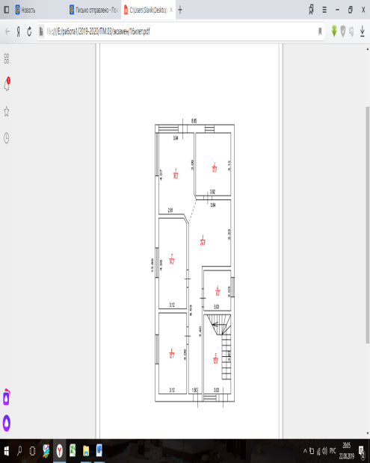

**ВАРИАНТ №2**

**Задание**

1. Определить инвентаризационную стоимость объекта на основе полученных данных.

|  |  |  |  |  |  |  |  |  |  |  |  |  |  |  |  |
| --- | --- | --- | --- | --- | --- | --- | --- | --- | --- | --- | --- | --- | --- | --- | --- |
|  | № на  плане  (литера) | | Наименование здания,  сооружения | Формулы подсчета  площадей  по наружному обмеру | | | | Площадь, кв. м | | | | | Высота  (глубина),  м | Строительный объем,  куб. м | |
|  | в расчет  объема | | застройки | | |
|  | 1 | | 2 | 3 | | | | 4 | | 5 | | | 6 | 7 | |
|  | **А** | | **Жилой дом** | **1 этаж:** | | | | **95.1** | | **95.1** | | | **3.30** | **314** | |
|  |  | |  | **2 этаж:** | | | | **99.6** | | **99.6** | | | **3.15** | **314** | |
|  |  | |  |  | | | |  | |  | | | **итого:** | **628** | |
| Литера | | **А** | | |  | Год постройки | **2013** | | Число этажей | | | подземных | | |  |
| наземных | | | **2** |
| Год реконструкции (капитального ремонта) | | | | | |  | Группа капитальности | | | | **3** | | | | |

|  |  |  |  |  |  |  |  |  |  |  |  |
| --- | --- | --- | --- | --- | --- | --- | --- | --- | --- | --- | --- |
| №№ пп | Наименование  конструктивного элемента | | Описание  конструктивных  элементов (материал,  конструкция, отделка и  прочее) | Техническое  состояние | Удельный вес по таблице | Ценностный коэффициент | Удельный вес констр. элем. после применения цен. коэффициента | Износ, % | % износа к строению  (гр. 7 х гр. 8) / 100 | Текущие  изменения | |
| износ, % | |
| элемента | к строению |
| 1 | 2 | | 3 | 4 | 5 | 6 | 7 | 8 | 9 | 10 | 11 |
| 1 | Фундаменты | | **ж/бетонный** | **хорошее** | **4.00** | **1.00** | **4.00** | **0** | **-** |  |  |
| 2 | а) Стены и их наружная отделка | | **Блочные** | **хорошее** | **31.00** | **1.00** | **31.00** | **0** | **-** |  |  |
| б) Перегородки | | **Блочные** | **хорошее** |  |  |  |  |  |  |  |
| 3 | Перекрытия | чердачные | **деревянные утепленные** | **хорошее** | **12.00** | **1.00** | **12.00** | **0** | **-** |  |  |
| межэтажные | **монолит** | **хорошее** |  |  |  |  |  |  |  |
| 4 | Крыша | | **металлопрофиль** | **хорошее** | **4.00** | **1.00** | **4.00** | **0** | **-** |  |  |
| 5 | Полы | | **бетон** | **хорошее** | **6.00** | **1.00** | **6.00** | **0** | **-** |  |  |
| 6 | Проемы | Дверные | **дерево** | **хорошее** | **13.00** | **1.00** | **13.00** | **0** | **-** |  |  |
| оконные | **металлопластик** | **хорошее** |  |  |  |  |  |  |  |
| 7 | Отделка | Внутренняя | **Оштукатурено** | **хорошее** | **10.00** | **1.00** | **10.00** | **0** | **-** |  |  |
| Наружная | **кирпич** | **хорошее** |  |  |  |  |  |  |  |
| 8 | Сан. и электро-технические устройства | отопление |  |  |  |  |  |  |  |  |  |
| водопровод |  |  |  |  |  |  |  |  |  |
| канализация |  |  |  |  |  |  |  |  |  |
| гор.водоснабжение |  |  |  |  |  |  |  |  |  |
| газоснабжение |  |  |  |  |  |  |  |  |  |
| электроснабжение | **скрытая проводка** |  | **13.00** | **1.00** | **13.00** | **0** | **-** |  |  |
| радио |  |  |  |  |  |  |  |  |  |
| телевидение |  |  |  |  |  |  |  |  |  |
| телефон |  |  |  |  |  |  |  |  |  |
| вентиляция |  |  |  |  |  |  |  |  |  |
| 9 | Прочие работы | | **отмостка** | **хорошее** | **7.00** | **1.00** | **7.00** | **0** | **-** |  |  |
|  |  | |  | **Итого** | **100.00** | **Х** | **100.00** | **Х** |  |  |  |

**ВАРИАНТ 3**

**Задание**

1. Определить площадь застройки и объем здания, на основе полученных данных.

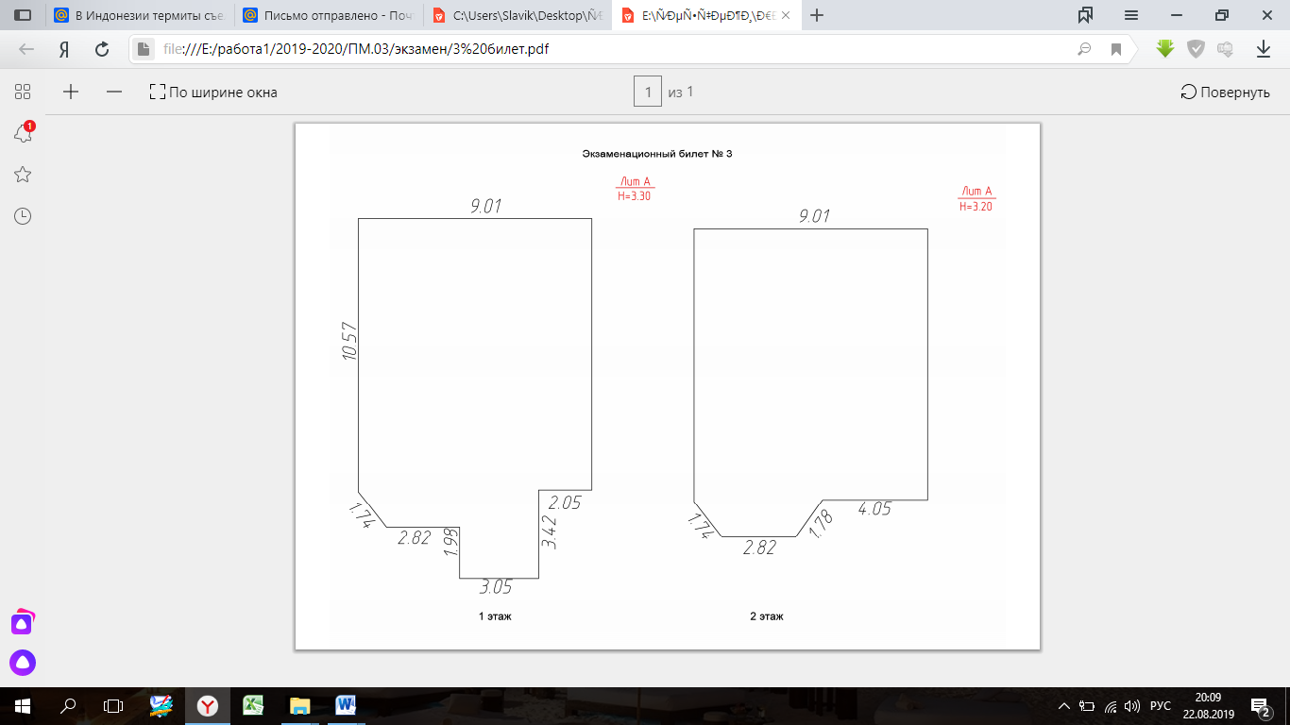

**ВАРИАНТ 4**

**Задание**

1. Вычертить в масштабе 1:100 или 1:200 поэтажный план. Составить экспликацию.

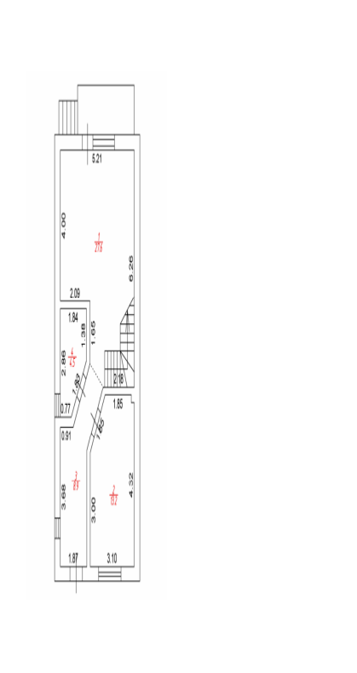

**ВАРИАНТ №5**

**Задание**

1. Определить инвентаризационную стоимость объекта на основе полученных данных.

|  |  |  |  |  |  |  |  |  |  |  |  |  |  |  |  |  |  |  |  |  |  |  |  |  |
| --- | --- | --- | --- | --- | --- | --- | --- | --- | --- | --- | --- | --- | --- | --- | --- | --- | --- | --- | --- | --- | --- | --- | --- | --- |
| № на  плане  (литера) | | | Наименование здания,  сооружения | | | Формулы подсчета  площадей  по наружному обмеру | | | | | | Площадь, кв. м | | | | | | | Высота  (глубина),  м | | Строительный объем,  куб. м | | | |
| в расчет  объема | | | | застройки | | |
| 1 | | | 2 | | | 3 | | | | | | 4 | | | | 5 | | | 6 | | 7 | | | |
| **А** | | | **Жилой дом** | | |  | | | | | | **85.6** | | | | **85.6** | | | **6.55** | | **561** | | | |
| **Техническое описание конструктивных элементов и определение** | | | | | | | | | | | | | | | | | | | | | | | | |
| **физического износа основных строений, отапливаемых пристроек жилого дома** | | | | | | | | | | | | | | | | | | | | | | | | |
| Литера | | | | **А** | | |  | Год постройки | | **2014** | | | | Число этажей | | | | подземных | | | | |  | |
| наземных | | | | | **2** | |
| Год реконструкции (капитального ремонта) | | | | | | | |  | | Группа капитальности | | | | | | | **2** | | | | | | | |
| №№ пп | Наименование  конструктивного элемента | | | | Описание  конструктивных  элементов (материал,  конструкция, отделка и  прочее) | | | | Техническое  состояние | | Удельный вес по таблице | | Ценностный коэффициент | | Удельный вес констр. элем. после применения цен. коэффициента | | Износ, % | | | % износа к строению  (гр. 7 х гр. 8) / 100 | | Текущие  изменения | | |
| износ, % | | |
| элемента | | к строению |
| 1 | 2 | | | | 3 | | | | 4 | | 5 | | 6 | | 7 | | 8 | | | 9 | | 10 | | 11 |
| 1 | Фундаменты | | | | **ж/бетонный** | | | | **хорошее** | | **4.00** | | **1.00** | | **4.00** | | **0** | | | **-** | |  | |  |
| 2 | а) Стены и их наружная отделка | | | | **Блочные** | | | | **хорошее** | | **31.00** | | **1.00** | | **31.00** | | **0** | | | **-** | |  | |  |
| б) Перегородки | | | | **Блочные** | | | | **хорошее** | |  | |  | |  | |  | | |  | |  | |  |
| 3 | Перекрытия | чердачные | | | **деревянные утепленные** | | | | **хорошее** | | **12.00** | | **1.00** | | **12.00** | | **0** | | | **-** | |  | |  |
| межэтажные | | | **монолит** | | | | **хорошее** | |  | |  | |  | |  | | |  | |  | |  |
| 4 | Крыша | | | | **Металлочерепица** | | | | **хорошее** | | **4.00** | | **1.00** | | **4.00** | | **0** | | | **-** | |  | |  |
| 5 | Полы | | | | **бетон** | | | | **хорошее** | | **6.00** | | **1.00** | | **6.00** | | **0** | | | **-** | |  | |  |
| 6 | Проемы | Дверные | | | **дерево** | | | | **хорошее** | | **13.00** | | **1.00** | | **13.00** | | **0** | | | **-** | |  | |  |
| оконные | | | **металлопластик** | | | | **хорошее** | |  | |  | |  | |  | | |  | |  | |  |
| 7 | Отделка | Внутренняя | | | **Оштукатурено** | | | | **хорошее** | | **10.00** | | **1.00** | | **10.00** | | **0** | | | **-** | |  | |  |
| Наружная | | | **Кирпич** | | | | **хорошее** | |  | |  | |  | |  | | |  | |  | |  |
| 8 | Сан. и электро-технические устройства | отопление | | |  | | | |  | |  | |  | |  | |  | | |  | |  | |  |
| водопровод | | | **Центральный** | | | | **хорошее** | |  | |  | |  | |  | | |  | |  | |  |
| канализация | | | **Септик** | | | | **хорошее** | |  | |  | |  | |  | | |  | |  | |  |
| гор.водоснабжение | | |  | | | |  | |  | |  | |  | |  | | |  | |  | |  |
| газоснабжение | | |  | | | |  | |  | |  | |  | |  | | |  | |  | |  |
| электроснабжение | | | **скрытая проводка** | | | | **хорошее** | | **13.00** | | **1.00** | | **13.00** | | **0** | | | **-** | |  | |  |
| радио | | |  | | | |  | |  | |  | |  | |  | | |  | |  | |  |
| телевидение | | |  | | | |  | |  | |  | |  | |  | | |  | |  | |  |
| телефон | | |  | | | |  | |  | |  | |  | |  | | |  | |  | |  |
| вентиляция | | |  | | | |  | |  | |  | |  | |  | | |  | |  | |  |
| 9 | Прочие работы | | | | **отмостка** | | | | **хорошее** | | **7.00** | | **1.00** | | **7.00** | | **0** | | | **-** | |  | |  |
|  |  | | | |  | | | | **Итого** | | **100.00** | | **Х** | | **100.00** | | **Х** | | |  | |  | |  |

**ВАРИАНТ №6**

**Задание**

1. Определить площадь застройки и объем здания, на основе полученных данных.

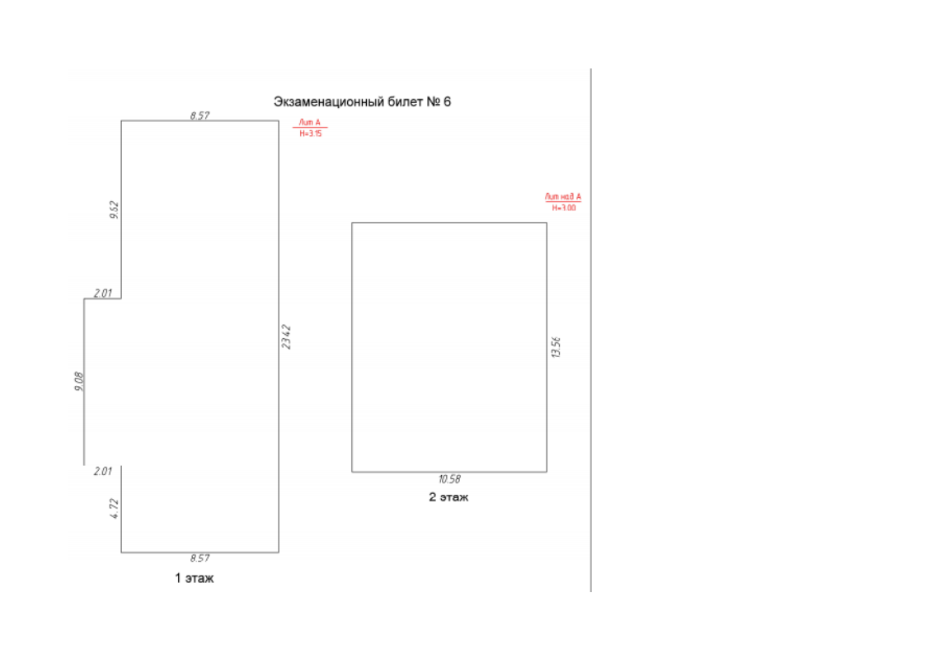

**ВАРИАНТ №7**

**Задание**

1. Вычертить в масштабе 1:100 или 1:200 поэтажный план. Составить экспликацию.

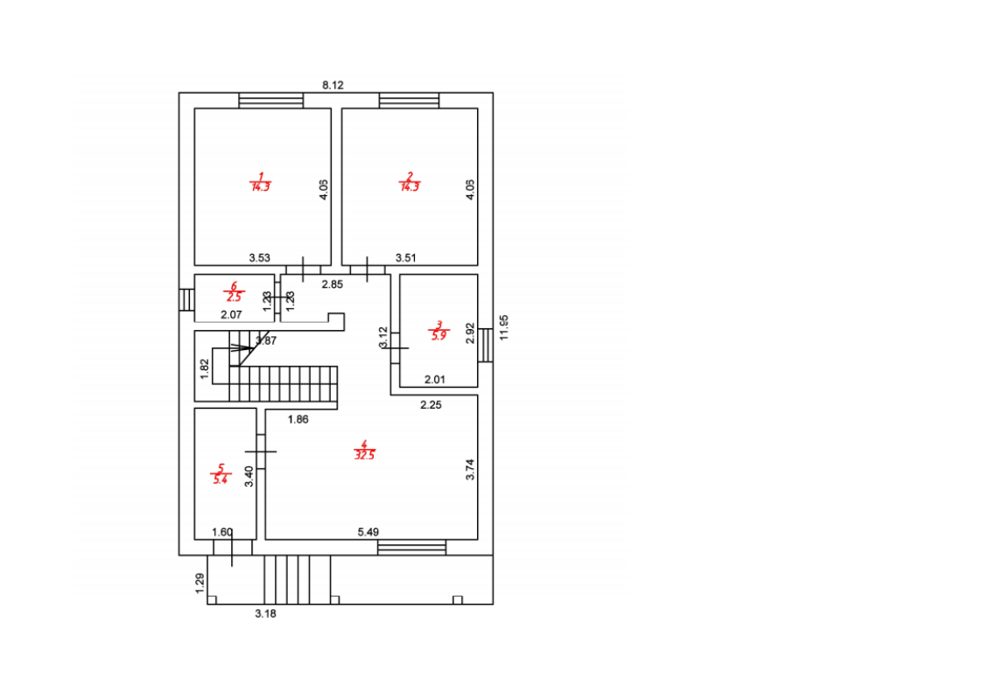

**ВАРИАНТ №8**

**Задание**

1. Определить инвентаризационную стоимость объекта на основе полученных данных.

|  |  |  |  |  |  |  |  |  |  |  |  |  |  |  |  |  |  |  |  |  |  |  |  |  |
| --- | --- | --- | --- | --- | --- | --- | --- | --- | --- | --- | --- | --- | --- | --- | --- | --- | --- | --- | --- | --- | --- | --- | --- | --- |
| № на  плане  (литера) | | | Наименование здания,  сооружения | | | Формулы подсчета  площадей  по наружному обмеру | | | | | | Площадь, кв. м | | | | | | | Высота  (глубина),  м | | Строительный объем,  куб. м | | | |
| в расчет  объема | | | | застройки | | |
| 1 | | | 2 | | | 3 | | | | | | 4 | | | | 5 | | | 6 | | 7 | | | |
| **А** | | | **Жилой дом** | | |  | | | | | | **91.9** | | | | **91.9** | | | **3.20** | | **294** | | | |
| **Техническое описание конструктивных элементов и определение** | | | | | | | | | | | | | | | | | | | | | | | | |
| **физического износа основных строений, отапливаемых пристроек жилого дома** | | | | | | | | | | | | | | | | | | | | | | | | |
| Литера | | | | **А** | | |  | Год постройки | | **2014** | | | | Число этажей | | | | подземных | | | | |  | |
| наземных | | | | | **1** | |
| Год реконструкции (капитального ремонта) | | | | | | | |  | | Группа капитальности | | | | | | | **3** | | | | | | | |
| №№ пп | Наименование  конструктивного элемента | | | | Описание  конструктивных  элементов (материал,  конструкция, отделка и  прочее) | | | | Техническое  состояние | | Удельный вес по таблице | | Ценностный коэффициент | | Удельный вес констр. элем. после применения цен. коэффициента | | Износ, % | | | % износа к строению  (гр. 7 х гр. 8) / 100 | | Текущие  изменения | | |
| износ, % | | |
| элемента | | к строению |
| 1 | 2 | | | | 3 | | | | 4 | | 5 | | 6 | | 7 | | 8 | | | 9 | | 10 | | 11 |
| 1 | Фундаменты | | | | **ж/бетонный** | | | | **хорошее** | | **18.00** | | **1.00** | | **18.00** | | **0** | | | **-** | |  | |  |
| 2 | а) Стены и их наружная отделка | | | | **Бетон** | | | | **хорошее** | | **19.00** | | **1.00** | | **19.00** | | **0** | | | **-** | |  | |  |
| б) Перегородки | | | | **Бетон** | | | | **хорошее** | |  | |  | |  | |  | | |  | |  | |  |
| 3 | Перекрытия | чердачные | | | **деревянные отепленные** | | | | **хорошее** | | **7.00** | | **1.00** | | **7.00** | | **0** | | | **-** | |  | |  |
| 4 | Крыша | | | | **металлопрофиль** | | | | **хорошее** | | **6.00** | | **1.00** | | **6.00** | | **0** | | | **-** | |  | |  |
| 5 | Полы | | | | **бетон** | | | | **хорошее** | | **8.00** | | **1.00** | | **8.00** | | **0** | | | **-** | |  | |  |
| 6 | Проемы | Дверные | | | **дерево** | | | | **хорошее** | | **9.00** | | **1.00** | | **9.00** | | **0** | | | **-** | |  | |  |
| оконные | | | **металлопластик** | | | | **хорошее** | |  | |  | |  | |  | | |  | |  | |  |
| 7 | Отделка | Внутренняя | | | **Оштукатурено** | | | | **хорошее** | | **10.00** | | **1.00** | | **10.00** | | **0** | | | **-** | |  | |  |
| Наружная | | | **Декоративная штукатурка** | | | | **хорошее** | |  | |  | |  | |  | | |  | |  | |  |
| 8 | Сан. и электро-технические устройства | отопление | | |  | | | |  | |  | |  | |  | |  | | |  | |  | |  |
| водопровод | | | **Центральная** | | | | **хорошее** | |  | |  | |  | |  | | |  | |  | |  |
| канализация | | | **Септик** | | | | **хорошее** | |  | |  | |  | |  | | |  | |  | |  |
| гор.водоснабжение | | |  | | | |  | |  | |  | |  | |  | | |  | |  | |  |
| газоснабжение | | |  | | | |  | |  | |  | |  | |  | | |  | |  | |  |
| электроснабжение | | | **скрытая проводка** | | | | **хорошее** | | **17.00** | | **1.00** | | **17.00** | | **0** | | | **-** | |  | |  |
| радио | | |  | | | |  | |  | |  | |  | |  | | |  | |  | |  |
| телевидение | | |  | | | |  | |  | |  | |  | |  | | |  | |  | |  |
| телефон | | |  | | | |  | |  | |  | |  | |  | | |  | |  | |  |
| вентиляция | | |  | | | |  | |  | |  | |  | |  | | |  | |  | |  |
| 9 | Прочие работы | | | | **отмостка** | | | | **хорошее** | | **6.00** | | **1.00** | | **6.00** | | **0** | | | **-** | |  | |  |
|  |  | | | |  | | | | **Итого** | | **100.00** | | **Х** | | **100.00** | | **Х** | | |  | |  | |  |

**ВАРИАНТ №9**

**Задание**

1. Определить площадь застройки и объем здания, на основе полученных данных.

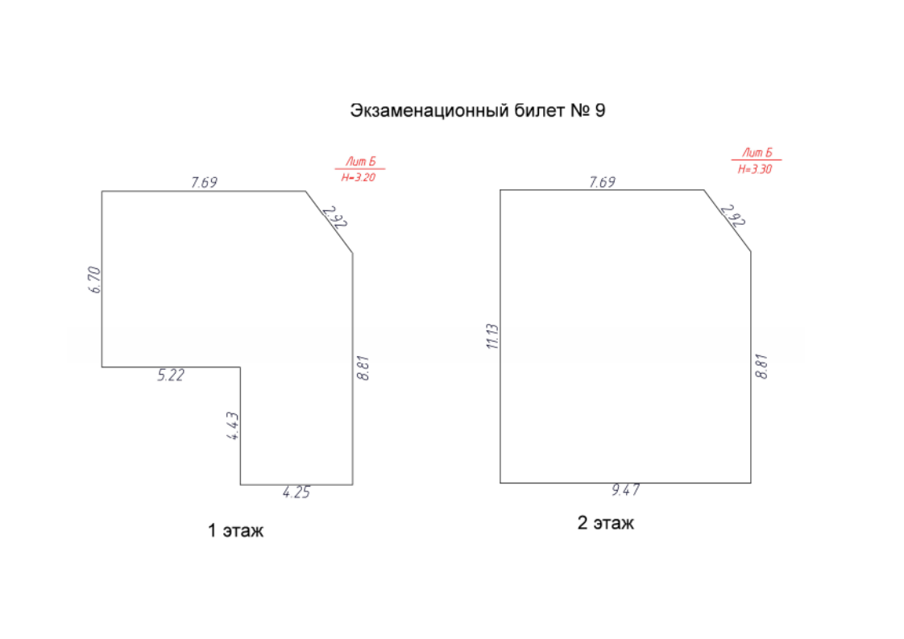

**ВАРИАНТ №10**

**Задание**

1. Вычертить в масштабе 1:100 или 1:200 поэтажный план. Составить экспликацию.

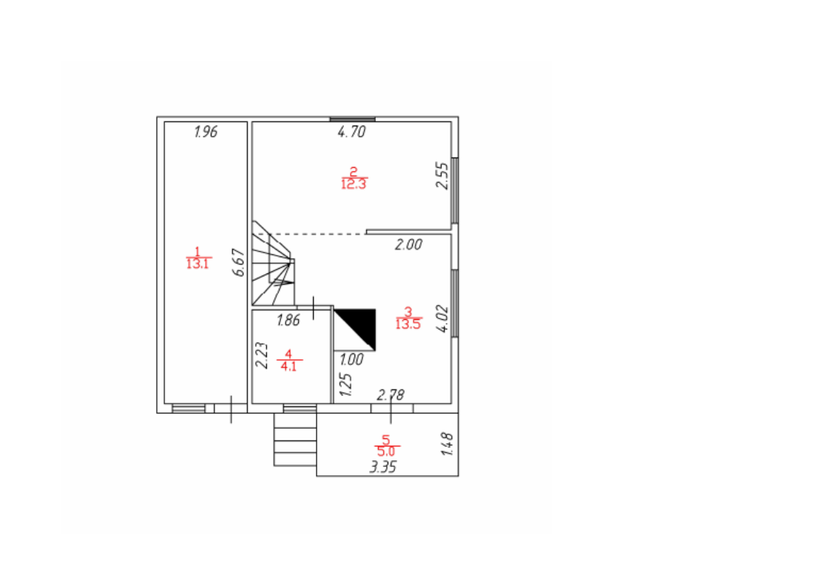

**ВАРИАНТ №11**

**Задание**

1. Определить инвентаризационную стоимость объекта на основе полученных данных

|  |  |  |  |  |  |  |  |  |  |  |  |  |  |  |  |  |  |  |  |  |  |  |  |  |
| --- | --- | --- | --- | --- | --- | --- | --- | --- | --- | --- | --- | --- | --- | --- | --- | --- | --- | --- | --- | --- | --- | --- | --- | --- |
| № на  плане  (литера) | | | Наименование здания,  сооружения | | | Формулы подсчета  площадей  по наружному обмеру | | | | | | Площадь, кв. м | | | | | | | Высота  (глубина),  м | | Строительный объем,  куб. м | | | |
| в расчет  объема | | | | застройки | | |
| 1 | | | 2 | | | 3 | | | | | | 4 | | | | 5 | | | 6 | | 7 | | | |
| **А, над А** | | | **Жилой дом** | | | **1 этаж:** | | | | | | **107.6** | | | | **107.6** | | | **2.75** | | **269** | | | |
|  | | |  | | | **Мансардный этаж:** | | | | | | **107.6** | | | | **107.6** | | | **1.50/2.60** | | **254** | | | |
|  | | |  | | |  | | | | | |  | | | |  | | | **Итого:** | | **523** | | | |
| **Техническое описание конструктивных элементов и определение** | | | | | | | | | | | | | | | | | | | | | | | | |
| **физического износа основных строений, отапливаемых пристроек жилого дома** | | | | | | | | | | | | | | | | | | | | | | | | |
| Литера | | | | **А, над А** | | |  | Год постройки | | **2014** | | | | Число этажей | | | | подземных | | | | |  | |
| наземных | | | | | **2** | |
| Год реконструкции (капитального ремонта) | | | | | | | |  | | Группа капитальности | | | | | | | **3** | | | | | | | |
| №№ пп | Наименование  конструктивного элемента | | | | Описание  конструктивных  элементов (материал,  конструкция, отделка и  прочее) | | | | Техническое  состояние | | Удельный вес по таблице | | Ценностный коэффициент | | Удельный вес констр. элем. после применения цен. коэффициента | | Износ, % | | | % износа к строению  (гр. 7 х гр. 8) / 100 | | Текущие  изменения | | |
| износ, % | | |
| элемента | | к строению |
| 1 | 2 | | | | 3 | | | | 4 | | 5 | | 6 | | 7 | | 8 | | | 9 | | 10 | | 11 |
| 1 | Фундаменты | | | | **ж/бетонный** | | | | **хорошее** | | **4.00** | | **1.00** | | **4.00** | | **0** | | | **-** | |  | |  |
| 2 | а) Стены и их наружная отделка | | | | **Блочные** | | | | **хорошее** | | **31.00** | | **1.00** | | **31.00** | | **0** | | | **-** | |  | |  |
| б) Перегородки | | | | **Блочные** | | | | **хорошее** | |  | |  | |  | |  | | |  | |  | |  |
| 3 | Перекрытия | чердачные | | | **деревянные** | | | | **хорошее** | | **12.00** | | **1.00** | | **12.00** | | **0** | | | **-** | |  | |  |
| межэтажные | | | **деревянные** | | | | **хорошее** | |  | |  | |  | |  | | |  | |  | |  |
| 4 | Крыша | | | | **Металлочерепица** | | | | **хорошее** | | **4.00** | | **1.00** | | **4.00** | | **0** | | | **-** | |  | |  |
| 5 | Полы | | | | **линолиум,ковралин,плитка** | | | | **хорошее** | | **6.00** | | **1.00** | | **6.00** | | **0** | | | **-** | |  | |  |
| 6 | Проемы | Дверные | | | **дерево** | | | | **хорошее** | | **13.00** | | **1.00** | | **13.00** | | **0** | | | **-** | |  | |  |
| оконные | | | **металлопластик** | | | | **хорошее** | |  | |  | |  | |  | | |  | |  | |  |
| 7 | Отделка | Внутренняя | | | **Оштукатурено** | | | | **хорошее** | | **10.00** | | **1.00** | | **10.00** | | **0** | | | **-** | |  | |  |
| Наружная | | | **Оштукатурено** | | | | **хорошее** | |  | |  | |  | |  | | |  | |  | |  |
| 8 | Сан. и электро-технические устройства | отопление | | |  | | | |  | |  | |  | |  | |  | | |  | |  | |  |
| водопровод | | |  | | | |  | |  | |  | |  | |  | | |  | |  | |  |
| канализация | | |  | | | |  | |  | |  | |  | |  | | |  | |  | |  |
| гор.водоснабжение | | |  | | | |  | |  | |  | |  | |  | | |  | |  | |  |
| газоснабжение | | |  | | | |  | |  | |  | |  | |  | | |  | |  | |  |
| электроснабжение | | | **скрытая проводка** | | | |  | | **13.00** | | **1.00** | | **13.00** | | **0** | | | **-** | |  | |  |
| радио | | |  | | | |  | |  | |  | |  | |  | | |  | |  | |  |
| телевидение | | |  | | | |  | |  | |  | |  | |  | | |  | |  | |  |
| телефон | | |  | | | |  | |  | |  | |  | |  | | |  | |  | |  |
| вентиляция | | |  | | | |  | |  | |  | |  | |  | | |  | |  | |  |
| 9 | Прочие работы | | | | **отмостка** | | | | **хорошее** | | **7.00** | | **1.00** | | **7.00** | | **0** | | | **-** | |  | |  |
|  |  | | | |  | | | | **Итого** | | **100.00** | | **Х** | | **100.00** | | **Х** | | |  | |  | |  |

**ВАРИАНТ №12**

**Задание**

1. Определить площадь застройки и объем здания, на основе полученных данных.

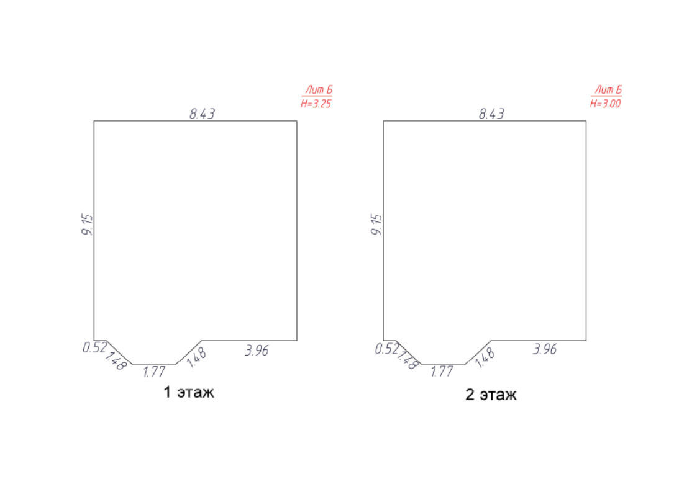

**ВАРИАНТ №13**

**Задание**

1. Вычертить в масштабе 1:100 или 1:200 поэтажный план. Составить экспликацию.

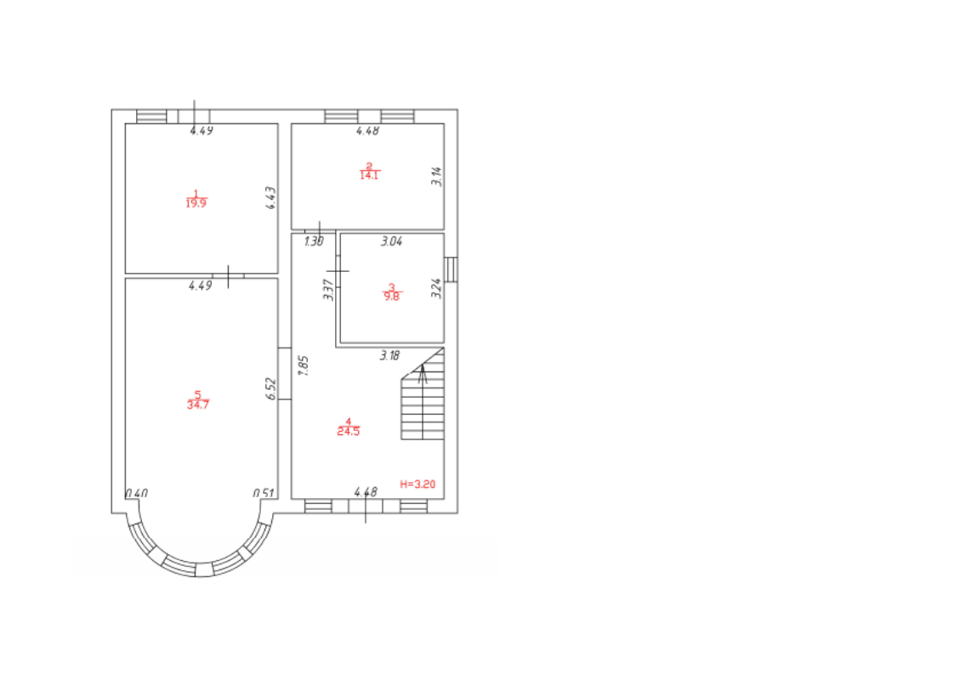

**ВАРИАНТ №14**

**Задание**

1. Определить инвентаризационную стоимость объекта на основе полученных данных.

|  |  |  |  |  |  |  |  |  |  |  |  |  |  |  |  |  |  |  |  |  |  |  |  |  |  |
| --- | --- | --- | --- | --- | --- | --- | --- | --- | --- | --- | --- | --- | --- | --- | --- | --- | --- | --- | --- | --- | --- | --- | --- | --- | --- |
| № на  плане  (литера) | | | Наименование здания,  сооружения | | | Формулы подсчета  площадей  по наружному обмеру | | | | | | | Площадь, кв. м | | | | | | | Высота  (глубина),  м | | Строительный объем,  куб. м | | | |
| в расчет  объема | | | | застройки | | |
| 1 | | | 2 | | | 3 | | | | | | | 4 | | | | 5 | | | 6 | | 7 | | | |
| **А** | | | **Жилой дом** | | |  | | | | | | | **109.1** | | | | **109.1** | | | **3.30** | | **360** | | | |
| **Техническое описание конструктивных элементов и определение** | | | | | | | | | | | | | | | | | | | | | | | | | |
| **физического износа основных строений, отапливаемых пристроек жилого дома** | | | | | | | | | | | | | | | | | | | | | | | | | |
|  | | | | | | | | | |  | | | | | | | | | | | | | | | |
| Литера | | | | **А** | | |  | Год постройки | | | **2014** | | | | Число этажей | | | | подземных | | | | |  | |
| наземных | | | | | **1** | |
| Год реконструкции (капитального ремонта) | | | | | | | |  | | | Группа капитальности | | | | | | | **3** | | | | | | | |
| №№ пп | Наименование  конструктивного элемента | | | | Описание  конструктивных  элементов (материал,  конструкция, отделка и  прочее) | | | | Техническое  состояние | | | Удельный вес по таблице | | Ценностный коэффициент | | Удельный вес констр. элем. после применения цен. коэффициента | | Износ, % | | | % износа к строению  (гр. 7 х гр. 8) / 100 | | Текущие  изменения | | |
| износ, % | | |
| элемента | | к строению |
| 1 | 2 | | | | 3 | | | | 4 | | | 5 | | 6 | | 7 | | 8 | | | 9 | | 10 | | 11 |
| 1 | Фундаменты | | | | **ж/бетонный** | | | | **Хорошее** | | | **18.00** | | **1.00** | | **18.00** | | **0** | | | **-** | |  | |  |
| 2 | а) Стены и их наружная отделка | | | | **Блочные** | | | | **Хорошее** | | | **19.00** | | **1.00** | | **19.00** | | **0** | | | **-** | |  | |  |
| б) Перегородки | | | | **Блочные** | | | | **Хорошее** | | |  | |  | |  | |  | | |  | |  | |  |
| 3 | Перекрытия | чердачные | | | **деревянные отепленные** | | | | **Хорошее** | | | **7.00** | | **1.00** | | **7.00** | | **0** | | | **-** | |  | |  |
| 4 | Крыша | | | | **металлопрофиль** | | | | **Хорошее** | | | **6.00** | | **1.00** | | **6.00** | | **0** | | | **-** | |  | |  |
| 5 | Полы | | | | **бетон** | | | | **Хорошее** | | | **8.00** | | **1.00** | | **8.00** | | **0** | | | **-** | |  | |  |
| 6 | Проемы | Дверные | | | **дерево** | | | | **Хорошее** | | | **9.00** | | **1.00** | | **9.00** | | **0** | | | **-** | |  | |  |
| оконные | | | **металлопластик** | | | | **Хорошее** | | |  | |  | |  | |  | | |  | |  | |  |
| 7 | Отделка | Внутренняя | | | **Оштукатурено** | | | | **Хорошее** | | | **10.00** | | **1.00** | | **10.00** | | **0** | | | **-** | |  | |  |
| Наружная | | | **Кирпич** | | | | **Хорошее** | | |  | |  | |  | |  | | |  | |  | |  |
| 8 | Сан. и электро-технические устройства | отопление | | |  | | | |  | | |  | |  | |  | |  | | |  | |  | |  |
| водопровод | | | **Центральный** | | | | **Хорошее** | | |  | |  | |  | |  | | |  | |  | |  |
| канализация | | | **Септик** | | | | **Хорошее** | | |  | |  | |  | |  | | |  | |  | |  |
| гор.водоснабжение | | |  | | | |  | | |  | |  | |  | |  | | |  | |  | |  |
| газоснабжение | | |  | | | |  | | |  | |  | |  | |  | | |  | |  | |  |
| электроснабжение | | | **скрытая проводка** | | | | **Хорошее** | | | **17.00** | | **1.00** | | **17.00** | | **0** | | | **-** | |  | |  |
| радио | | |  | | | |  | | |  | |  | |  | |  | | |  | |  | |  |
| телевидение | | |  | | | |  | | |  | |  | |  | |  | | |  | |  | |  |
| телефон | | |  | | | |  | | |  | |  | |  | |  | | |  | |  | |  |
| вентиляция | | |  | | | |  | | |  | |  | |  | |  | | |  | |  | |  |
| 9 | Прочие работы | | | | **отмостка** | | | | **Хорошее** | | | **6.00** | | **1.00** | | **6.00** | | **0** | | | **-** | |  | |  |
|  |  | | | |  | | | | **Итого** | | | **100.00** | | **Х** | | **100.00** | | **Х** | | |  | |  | |  |

**ВАРИАНТ №15**

**Задание**

1. Определить площадь застройки и объем здания, на основе полученных данных.

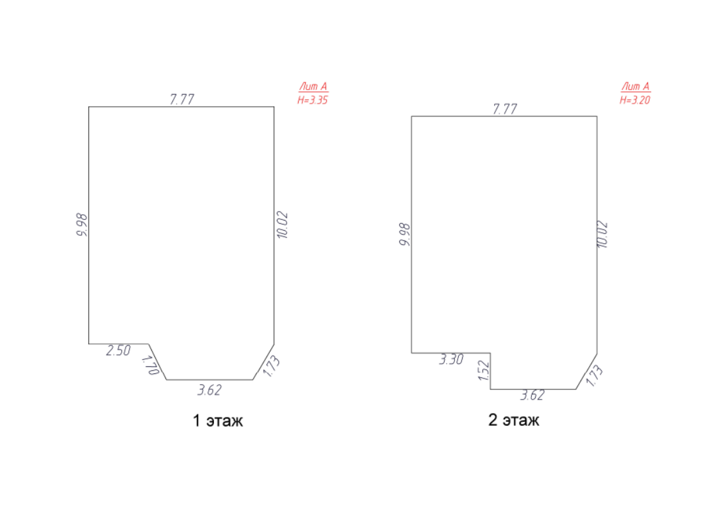

**ВАРИАНТ №16**

**Задание**

1. Вычертить в масштабе 1:100 или 1:200 поэтажный план. Составить экспликацию.

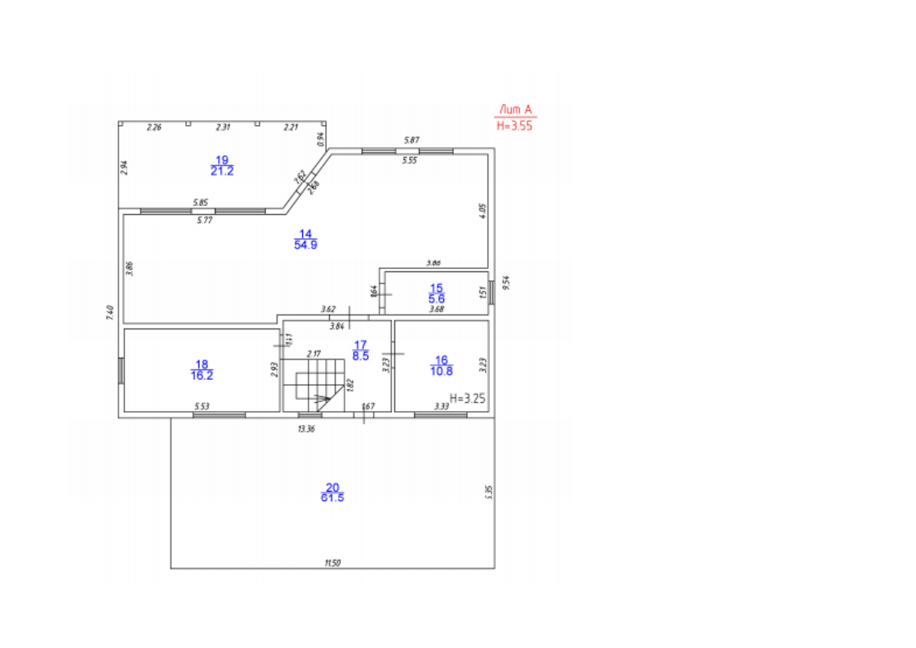

**ВАРИАНТ №17**

**Задание**

1. Определить инвентаризационную стоимость объекта на основе полученных данных.

|  |  |  |  |  |  |  |  |  |  |  |  |  |  |  |  |  |  |  |  |  |  |  |  |  |
| --- | --- | --- | --- | --- | --- | --- | --- | --- | --- | --- | --- | --- | --- | --- | --- | --- | --- | --- | --- | --- | --- | --- | --- | --- |
| № на  плане  (литера) | | | Наименование здания,  сооружения | | | Формулы подсчета  площадей  по наружному обмеру | | | | | | Площадь, кв. м | | | | | | | Высота  (глубина),  м | | Строительный объем,  куб. м | | | |
| в расчет  объема | | | | застройки | | |
| 1 | | | 2 | | | 3 | | | | | | 4 | | | | 5 | | | 6 | | 7 | | | |
| **А** | | | **Жилой дом** | | |  | | | | | | **100.3** | | | | **100.3** | | | **6.65** | | **667** | | | |
| **Техническое описание конструктивных элементов и определение** | | | | | | | | | | | | | | | | | | | | | | | | |
| **физического износа основных строений, отапливаемых пристроек жилого дома** | | | | | | | | | | | | | | | | | | | | | | | | |
| Литера | | | | **А** | | |  | Год постройки | | **2014** | | | | Число этажей | | | | подземных | | | | |  | |
| наземных | | | | | **2** | |
| Год реконструкции (капитального ремонта) | | | | | | | |  | | Группа капитальности | | | | | | | **3** | | | | | | | |
| №№ пп | Наименование  конструктивного элемента | | | | Описание  конструктивных  элементов (материал,  конструкция, отделка и  прочее) | | | | Техническое  состояние | | Удельный вес по таблице | | Ценностный коэффициент | | Удельный вес констр. элем. после применения цен. коэффициента | | Износ, % | | | % износа к строению  (гр. 7 х гр. 8) / 100 | | Текущие  изменения | | |
| износ, % | | |
| элемента | | к строению |
| 1 | 2 | | | | 3 | | | | 4 | | 5 | | 6 | | 7 | | 8 | | | 9 | | 10 | | 11 |
| 1 | Фундаменты | | | | **ж/бетонный** | | | | **хорошее** | | **4.00** | | **1.00** | | **4.00** | | **0** | | | **-** | |  | |  |
| 2 | а) Стены и их наружная отделка | | | | **Блочные** | | | | **хорошее** | | **31.00** | | **1.00** | | **31.00** | | **0** | | | **-** | |  | |  |
| б) Перегородки | | | | **Блочные** | | | | **хорошее** | |  | |  | |  | |  | | |  | |  | |  |
| 3 | Перекрытия | чердачные | | | **деревянные утепленные** | | | | **хорошее** | | **12.00** | | **1.00** | | **12.00** | | **0** | | | **-** | |  | |  |
| межэтажные | | | **монолит** | | | | **хорошее** | |  | |  | |  | |  | | |  | |  | |  |
| 4 | Крыша | | | | **Металлочерепица** | | | | **хорошее** | | **4.00** | | **1.00** | | **4.00** | | **0** | | | **-** | |  | |  |
| 5 | Полы | | | | **бетон** | | | | **хорошее** | | **6.00** | | **1.00** | | **6.00** | | **0** | | | **-** | |  | |  |
| 6 | Проемы | Дверные | | | **дерево** | | | | **хорошее** | | **13.00** | | **1.00** | | **13.00** | | **0** | | | **-** | |  | |  |
| оконные | | | **металлопластик** | | | | **хорошее** | |  | |  | |  | |  | | |  | |  | |  |
| 7 | Отделка | Внутренняя | | | **Оштукатурено** | | | | **хорошее** | | **10.00** | | **1.00** | | **10.00** | | **0** | | | **-** | |  | |  |
| Наружная | | | **Кирпич** | | | | **хорошее** | |  | |  | |  | |  | | |  | |  | |  |
| 8 | Сан. и электро-технические устройства | отопление | | |  | | | |  | |  | |  | |  | |  | | |  | |  | |  |
| водопровод | | |  | | | |  | |  | |  | |  | |  | | |  | |  | |  |
| канализация | | |  | | | |  | |  | |  | |  | |  | | |  | |  | |  |
| гор.водоснабжение | | |  | | | |  | |  | |  | |  | |  | | |  | |  | |  |
| газоснабжение | | |  | | | |  | |  | |  | |  | |  | | |  | |  | |  |
| электроснабжение | | | **скрытая проводка** | | | |  | | **13.00** | | **1.00** | | **13.00** | | **0** | | | **-** | |  | |  |
| радио | | |  | | | |  | |  | |  | |  | |  | | |  | |  | |  |
| телевидение | | |  | | | |  | |  | |  | |  | |  | | |  | |  | |  |
| телефон | | |  | | | |  | |  | |  | |  | |  | | |  | |  | |  |
| вентиляция | | |  | | | |  | |  | |  | |  | |  | | |  | |  | |  |
| 9 | Прочие работы | | | | **отмостка** | | | | **хорошее** | | **7.00** | | **1.00** | | **7.00** | | **0** | | | **-** | |  | |  |
|  |  | | | |  | | | | **Итого** | | **100.00** | | **Х** | | **100.00** | | **Х** | | |  | |  | |  |

**ВАРИАНТ №18**

**Задание**

1. Определить площадь застройки и объем здания, на основе полученных данных.

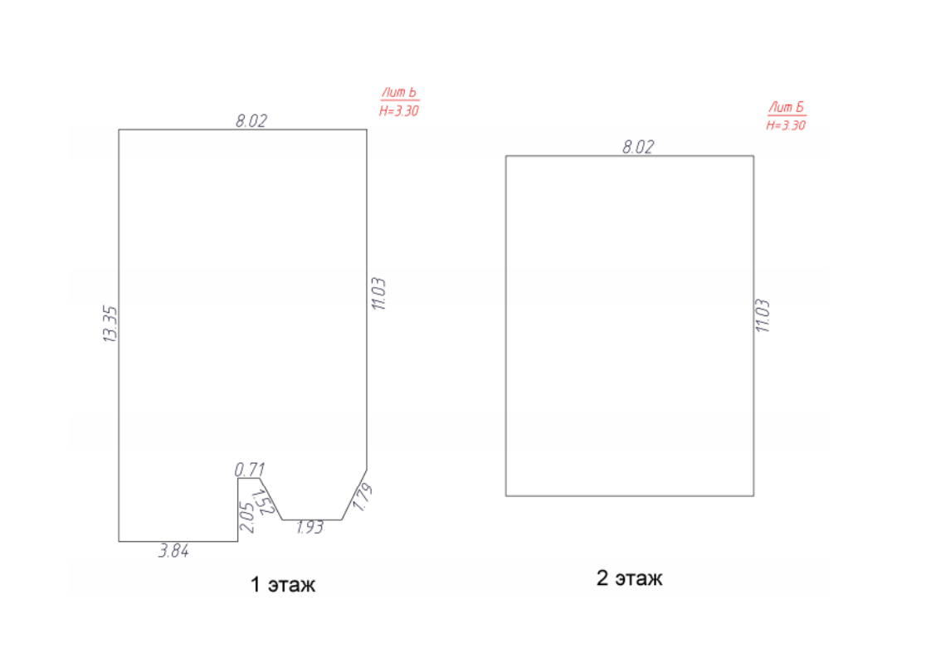

**ВАРИАНТ №19**

**Задание**

1. Вычертить в масштабе 1:100 или 1:200 поэтажный план. Составить экспликацию.

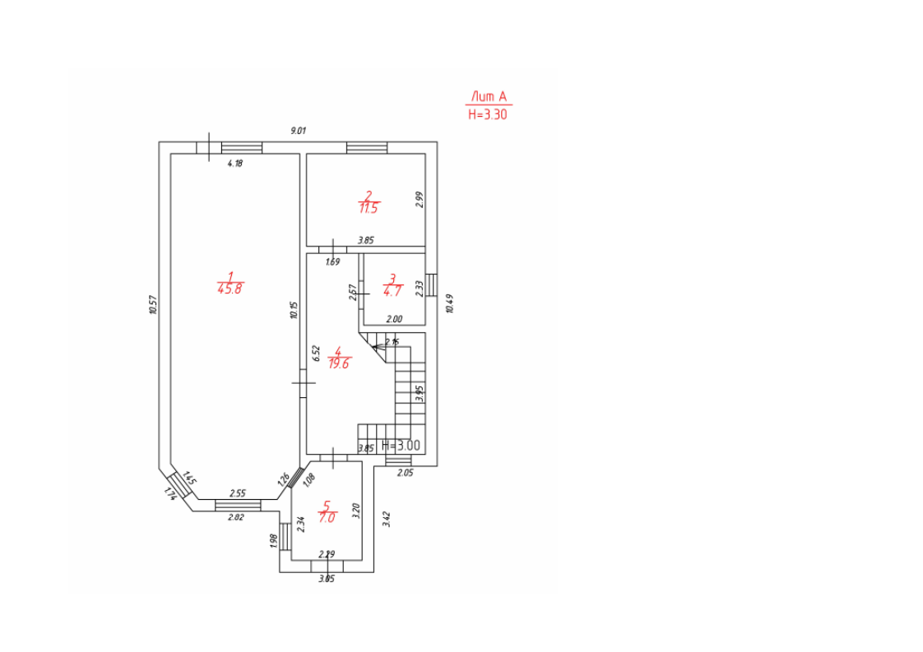

**ВАРИАНТ №20**

**Задание**

1. Определить инвентаризационную стоимость объекта на основе полученных данных.

|  |  |  |  |  |  |  |  |  |  |  |  |  |  |  |  |  |  |  |  |  |  |  |  |  |
| --- | --- | --- | --- | --- | --- | --- | --- | --- | --- | --- | --- | --- | --- | --- | --- | --- | --- | --- | --- | --- | --- | --- | --- | --- |
| № на  плане  (литера) | | | Наименование здания,  сооружения | | | Формулы подсчета  площадей  по наружному обмеру | | | | | | Площадь, кв. м | | | | | | | Высота  (глубина),  м | | Строительный объем,  куб. м | | | |
| в расчет  объема | | | | застройки | | |
| 1 | | | 2 | | | 3 | | | | | | 4 | | | | 5 | | | 6 | | 7 | | | |
| **А** | | | **Жилой дом** | | | **1 этаж:** | | | | | | **84.3** | | | | **84.3** | | | **3.35** | | **550** | | | |
|  | | |  | | | **2 этаж:** | | | | | | **83.7** | | | | **83.7** | | | **3.20** | |  | | | |
|  | | |  | | |  | | | | | |  | | | |  | | | **Итого:** | | **550** | | | |
| **Техническое описание конструктивных элементов и определение** | | | | | | | | | | | | | | | | | | | | | | | | |
| **физического износа основных строений, отапливаемых пристроек жилого дома** | | | | | | | | | | | | | | | | | | | | | | | | |
| Литера | | | | **А** | | |  | Год постройки | | **2014** | | | | Число этажей | | | | подземных | | | | |  | |
| наземных | | | | | **2** | |
| Год реконструкции (капитального ремонта) | | | | | | | |  | | Группа капитальности | | | | | | | **2** | | | | | | | |
| №№ пп | Наименование  конструктивного элемента | | | | Описание  конструктивных  элементов (материал,  конструкция, отделка и  прочее) | | | | Техническое  состояние | | Удельный вес по таблице | | Ценностный коэффициент | | Удельный вес констр. элем. после применения цен. коэффициента | | Износ, % | | | % износа к строению  (гр. 7 х гр. 8) / 100 | | Текущие  изменения | | |
| износ, % | | |
| элемента | | к строению |
| 1 | 2 | | | | 3 | | | | 4 | | 5 | | 6 | | 7 | | 8 | | | 9 | | 10 | | 11 |
| 1 | Фундаменты | | | | **ж/бетонный** | | | | **хорошее** | | **4.00** | | **1.00** | | **4.00** | | **0** | | | **-** | |  | |  |
| 2 | а) Стены и их наружная отделка | | | | **Блочные** | | | | **хорошее** | | **31.00** | | **1.00** | | **31.00** | | **0** | | | **-** | |  | |  |
| б) Перегородки | | | | **Блочные** | | | | **хорошее** | |  | |  | |  | |  | | |  | |  | |  |
| 3 | Перекрытия | чердачные | | | **деревянные утепленные** | | | | **хорошее** | | **12.00** | | **1.00** | | **12.00** | | **0** | | | **-** | |  | |  |
| межэтажные | | | **монолит** | | | | **хорошее** | |  | |  | |  | |  | | |  | |  | |  |
| 4 | Крыша | | | | **металлопрофиль** | | | | **хорошее** | | **4.00** | | **1.00** | | **4.00** | | **0** | | | **-** | |  | |  |
| 5 | Полы | | | | **бетон** | | | | **хорошее** | | **6.00** | | **1.00** | | **6.00** | | **0** | | | **-** | |  | |  |
| 6 | Проемы | Дверные | | | **дерево** | | | | **хорошее** | | **13.00** | | **1.00** | | **13.00** | | **0** | | | **-** | |  | |  |
| оконные | | | **металлопластик** | | | | **хорошее** | |  | |  | |  | |  | | |  | |  | |  |
| 7 | Отделка | Внутренняя | | | **Оштукатурено** | | | | **хорошее** | | **10.00** | | **1.00** | | **10.00** | | **0** | | | **-** | |  | |  |
| Наружная | | | **Кирпич** | | | | **хорошее** | |  | |  | |  | |  | | |  | |  | |  |
| 8 | Сан. и электро-технические устройства | отопление | | |  | | | |  | |  | |  | |  | |  | | |  | |  | |  |
| водопровод | | | **скважина** | | | | **хорошее** | |  | |  | |  | |  | | |  | |  | |  |
| канализация | | | **септик** | | | | **хорошее** | |  | |  | |  | |  | | |  | |  | |  |
| гор.водоснабжение | | |  | | | |  | |  | |  | |  | |  | | |  | |  | |  |
| газоснабжение | | |  | | | |  | |  | |  | |  | |  | | |  | |  | |  |
| электроснабжение | | | **скрытая проводка** | | | | **хорошее** | | **13.00** | | **1.00** | | **13.00** | | **0** | | | **-** | |  | |  |
| радио | | |  | | | |  | |  | |  | |  | |  | | |  | |  | |  |
| телевидение | | |  | | | |  | |  | |  | |  | |  | | |  | |  | |  |
| телефон | | |  | | | |  | |  | |  | |  | |  | | |  | |  | |  |
| вентиляция | | |  | | | |  | |  | |  | |  | |  | | |  | |  | |  |
| 9 | Прочие работы | | | | **отмостка** | | | | **хорошее** | | **7.00** | | **1.00** | | **7.00** | | **0** | | | **-** | |  | |  |
|  |  | | | |  | | | | **Итого** | | **100.00** | | **Х** | | **100.00** | | **Х** | | |  | |  | |  |

**ВАРИАНТ №21**

**Задание**

1. Определить площадь застройки и объем здания, на основе полученных данных.

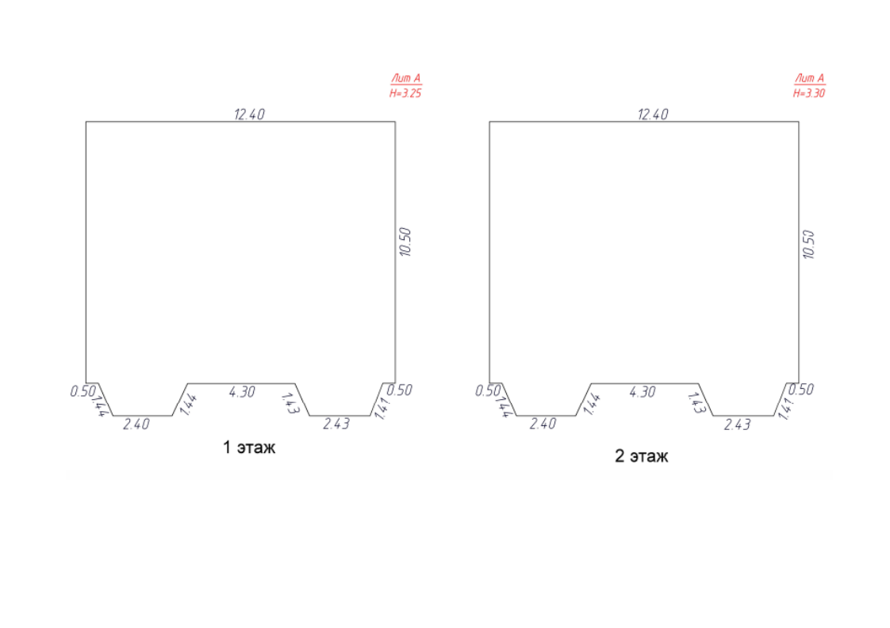

**Критерии оценки:**

**5 (отлично)** обучающийся правильно ответил на теоретические и практические вопросы. Показал отличные знания в рамках учебного материала. Показал отличные умения и владения навыками применения полученных знаний и умений при выполнении заданий. Ответил на все дополнительные вопросы.

**4 (хорошо)**заслуживает студент, обнаруживший полное знание учебного материала, успешно выполняющий предусмотренные в программе задания, усвоивший основную литературу, рекомендованную в программе. Как правило, оценка «хорошо» выставляется учащимся, показавшим систематический характер знаний по дисциплине и способным к их самостоятельному пополнению и обновлению в ходе дальнейшей учебной работы и профессиональной деятельности.

**3 (удовлетворительно)** заслуживает студент, обнаруживший знание основного учебного материала в объеме, необходимом для дальнейшей учебы и предстоящей работы по профессии, справляющийся с выполнением заданий, предусмотренных программой, знакомый с основной литературой, рекомендованной программой. Как правило, оценка «удовлетворительно» выставляется, допустившим погрешности в ответе на экзамене и при выполнении экзаменационных заданий, но обладающим необходимыми знаниями для их устранения под руководством преподавателя.

**2 (неудовлетворительно)** выставляется студенту, обнаружившему пробелы в знаниях основного учебного материала, допустившему принципиальные ошибки в выполнении предусмотренных программой заданий.

**Примерные оценочные средства для проведения промежуточной аттестации**

**Примерные (типовые) вопросы для подготовки к экзамену**

1. История развития технической инвентаризации.
2. Понятие технического учета объектов и технической инвентаризации.
3. Цель осуществления инвентаризации.
4. Основные задачи государственного технического учета и технической инвентаризации.
5. Порядок проведения аккредитации.
6. Нормативно-правовые основы технического учета и инвентаризации объектов недвижимости
7. Единый государственный реестр. Порядок формирования ЕГР
8. Понятие объекта недвижимого имущества
9. Методы определения высот объектов капитального строительства.
10. Состав инвентарного объекта.
11. Функциональные части инвентарного объекта.
12. Виды технической инвентаризации.
13. Предоставление сведений об объектах недвижимости.
14. Функции и задачи органов технической инвентаризации и технического учета.
15. Требования, предъявляемые организации для ее аккредитации.
16. Обмер здания снаружи.
17. Объекты, подлежащие технической инвентаризации.
18. Какие объекты относятся к жилым, нежилым и производственным зданиям. Понятие здания, строения.
19. Что называется мансардой, светелкой, мезонином.
20. Схема документооборота в органах технической инвентаризации.
21. Обмер внутренних помещений.
22. Функции, задачи и схема документооборота в органах технической инвентаризации.
23. Порядок проведения аккредитации.
24. Этапы технической инвентаризации, общие положения определения состава и оценки качества объекта.
25. Подготовительные работы технического обследования.
26. Учетно-техническая документация.
27. Порядок составления технического паспорта.
28. Порядок формирования инвентарного дела.
29. Инвентаризация земельного участка.
30. Порядок инвентаризации земельного участка.
31. Съемка земельного участка.
32. Методы съемки земельного участка.
33. Правила составления плана земельного участка.
34. Оформление данных по земельному участку.
35. Правила и порядок оформления площадей и объемов здания.
36. Правила и порядок определения технического состояния здания.
37. Съемка многоэтажных зданий.
38. Порядок вычерчивания поэтажных планов.
39. Описание зданий и сооружений.
40. Общие принципы формирования инвентарного дела.
41. Порядок хранения документации в органах технической инвентаризации.
42. Форма инвентарной книги.
43. Оформление алфавитных карточек.
44. Оформление статистических карточек.
45. Определение действительной стоимости инвентарного объекта.
46. Понятия и содержания кадастра недвижимости.
47. Порядок кадастрового учета объектов капитального строительства.
48. Постановка на учет объекта недвижимости.
49. Состав документов необходимых для кадастрового учета.
50. Приостановления кадастрового учета.
51. Состав технического плана.

**6.2. Методические материалы**

**6.2.1. Методические указания для обучающихся по освоению дисциплины**

Методические рекомендации по изучению дисциплины «Техническая инвентаризация объектов недвижимости» представляет собой комплекс рекомендаций и объяснений, позволяющих обучающимся оптимальным образом организовать процесс изучения данной дисциплины.

Для успешного усвоения данной дисциплины обучающийся должен:

1. Прослушать курс лекций по данной дисциплине.
2. Выполнить все задания, рассматриваемые на практических занятиях.
3. Выполнить все домашние задания, получаемые от преподавателя.
4. Подготовиться к зачету с оценкой.

Словарь терминов обучающийся может пополнять в ходе изучения дополнительной литературы или вносить в него те термины, которые вызывают у него затруднения в усвоении. При подготовке к экзамену особое внимание следует обратить на следующие моменты:

1. Выучить определения всех основных понятий.
2. Проверить свои знания с помощью примерных вопросов, практических и тестовых заданий.

**6.2.2. Методические рекомендации по освоению лекционного материала по дисциплине для обучающихся**

Занятия лекционного типа дают обучающимся систематизированные знания о наиболее сложных и актуальных проблемах изучаемой дисциплины «Техническая инвентаризация объектов недвижимости».

На лекционных занятиях, обучающиеся должны внимательно воспринимать материал, подготовленный преподавателем, мыслить, добиваться понимания изучаемого предмета. При этом обучающиеся должны вести конспект дисциплины. Если обучающийся проявляет недопонимания по какой-либо части предмета, то ему следует задать вопрос преподавателю. Также в процессе лекционных занятий обучающимся необходимо выполнять в конспектах задания, которые предлагает преподаватель в процессе подачи теоретического материала.

**6.2.3. Методические рекомендации по подготовке обучающихся к семинарским занятиям по дисциплине**

Для успешного усвоения дисциплины «Техническая инвентаризация объектов недвижимости» обучающийся должен систематически готовиться к семинарским занятиям. Для этого необходимо:

1. познакомиться с планом семинарского занятия;
2. изучить соответствующие вопросы в конспекте лекций;
3. ответить на вопросы, вынесенные на обсуждение;
4. систематически выполнять задания преподавателя.

В ходе семинарских занятий обучающиеся под руководством преподавателя могут рассмотреть различные точки зрения специалистов по обсуждаемым проблемам.

Семинарские занятия по дисциплине «Техническая инвентаризация объектов недвижимости» могут проводиться в различных формах:

1. устные ответы на вопросы преподавателя по теме семинарского занятия;
2. письменные ответы на вопросы преподавателя;
3. групповое обсуждение той или иной проблемы под руководством и контролем преподавателя;
4. заслушивания и обсуждение презентаций, рефератов, докладов.
5. выполнение практических заданий;
6. решение тестовых заданий.

Подготовка к семинарским занятиям должна носить систематический характер. Это позволит обучающемуся в полном объеме выполнить все требования преподавателя. Для получения более глубоких знаний обучающимся рекомендуется изучать дополнительную литературу (список приведен в рабочей программе по дисциплине).

**6.2.4. Методические указания по подготовке к экзамену**

Готовиться к экзамену необходимо последовательно, с учетом контрольных вопросов, предложенных в программе дисциплины «Техническая инвентаризация объектов недвижимости». Сначала следует определить место каждого контрольного вопроса в соответствующей теме учебной программы, а затем внимательно прочитать и осмыслить соответствующие разделы рекомендованной литературы. Работу над темой можно считать завершенной, если вы сможете ответить на все контрольные вопросы и дать определение понятий по изучаемой теме.

Для обеспечения полноты ответа на контрольные вопросы и лучшего запоминания теоретического материала рекомендуется составлять план ответа на контрольный вопрос. Это позволит сэкономить время для подготовки непосредственно перед экзаменом за счет обращения не к литературе, а к своим записям.

При подготовке необходимо выявлять наиболее сложные, дискуссионные вопросы, с тем, чтобы обсудить их с преподавателем.

Нельзя ограничивать подготовку к экзамену простым повторением изученного материала. Необходимо углубить и расширить ранее приобретенные знания за счет новых идей и положений.